2017 / 2018学年 （一）学期 上机实验报告
课程名称： Python程序设计与实践 姓 名： 学 号：
指导教师： 蒲 飞 班 级：安全1501 日 期： 2017.11.2
【一】上机实验内容及要求
实验要求：掌握结巴分词和wordcloud词云的使用，深入理解中文分词的原理。学会用结巴分词进行初步的文本挖掘，对用词向量空间来分析文本有较深入的认识。
实验平台：Python2.7.12+PyCharm2016.3.3+jieba0.38+wordcloud
实验内容：
先将jieba安装anaconda环境中，这里c:\nanconda是我anaconda的安装位置。

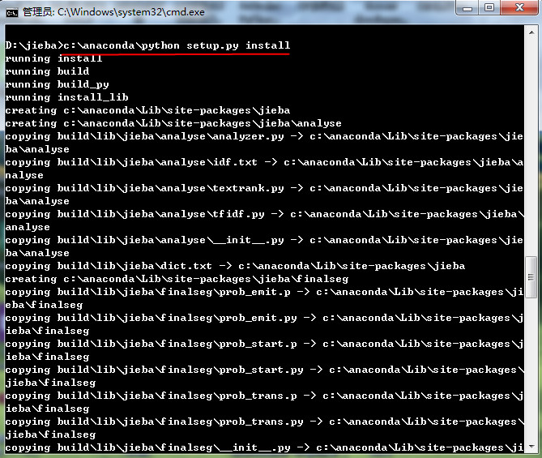

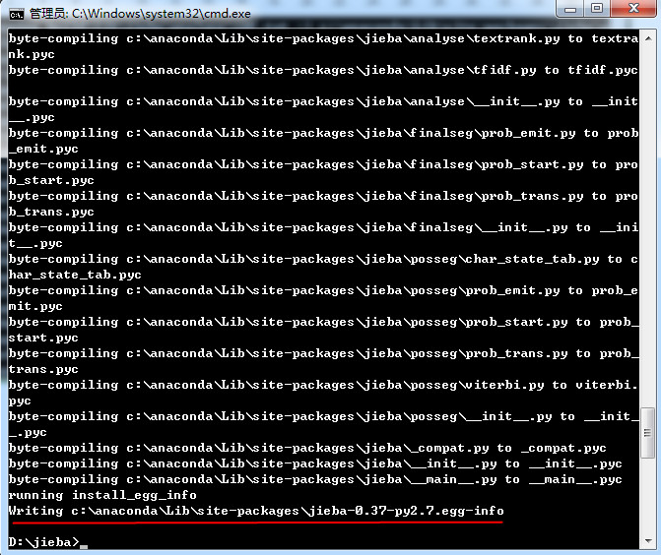
可以看到jieba包安装到c:\anaconda\Lib\site-packages\目录下。

类似安装wordcloud

一、课堂中讲过一种中文分词方法：正向最大匹配分词算法。现要求参考该算法实现反向最大匹配分词算法，即从右向左扫描，找到最长的词并切分。（此题不用结巴分词）

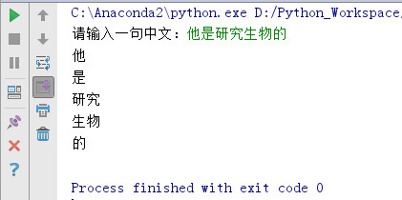

代码：

二、读取小说“雍正皇帝.txt”和中文停用词文档chinese_dropword.txt去掉标点符号和停用词(标点符号已经包含在停用词文档中，不需要再单独去除标点符号)，将前400个最常见中文词和频数写入一个文件如“中文词频数.txt”中。

#coding:gb2312
import sys
import time
import jieba
from jieba import analyse
reload(sys)
sys.setdefaultencoding('utf-8') # 设置系统默认字符编码为utf-8
结巴分词写法：
将文本line分词
jieba.cut(line, cut_all=False)

代码：

输出：（截图）
对’中文词频.txt’文件生成词云
from wordcloud import WordCloud
import pandas as pd
import matplotlib
import matplotlib.pyplot as plt
matplotlib.rcParams['figure.figsize']=(10.0,5.0)
wordcloud=WordCloud(font_path='data/simhei.ttf',background_color="white",max_font_size=80)

用pd.read_csv()读入文件，注意三个参数sep='\t',header=None,encoding='utf-8'

代码：

词云图

三、读取小说“雍正皇帝.txt”和中文停用词文档chinese_dropword.txt去掉标点符号和停用词(标点符号已经包含在停用词文档中，不需要再单独去除标点符号)，将tf-idf值前400个关键词写入一个文件如“关键词tf-idf排序.txt”中，将text-rank值前400个关键词写入一个文件如“关键词text-rank排序.txt”中。

#coding:gb2312
import sys
import time
import jieba
from jieba import analyse
reload(sys)
sys.setdefaultencoding('utf-8') # 设置系统默认字符编码为utf-8
求文本line关键词的tf-idf值
tag_idf =jieba.analyse.extract_tags(line,topK=20,withWeight=True)
for tag, freq in tag_idf:
print type(tag), type(freq) # <type 'unicode'> <type 'float'>
print tag, freq # 瘦西湖 1.58972698996

求文本line关键词的text-rank值
tag_text_rank=jieba.analyse.textrank(line,topK=20,withWeight=True)

代码：

输出：（截图）

